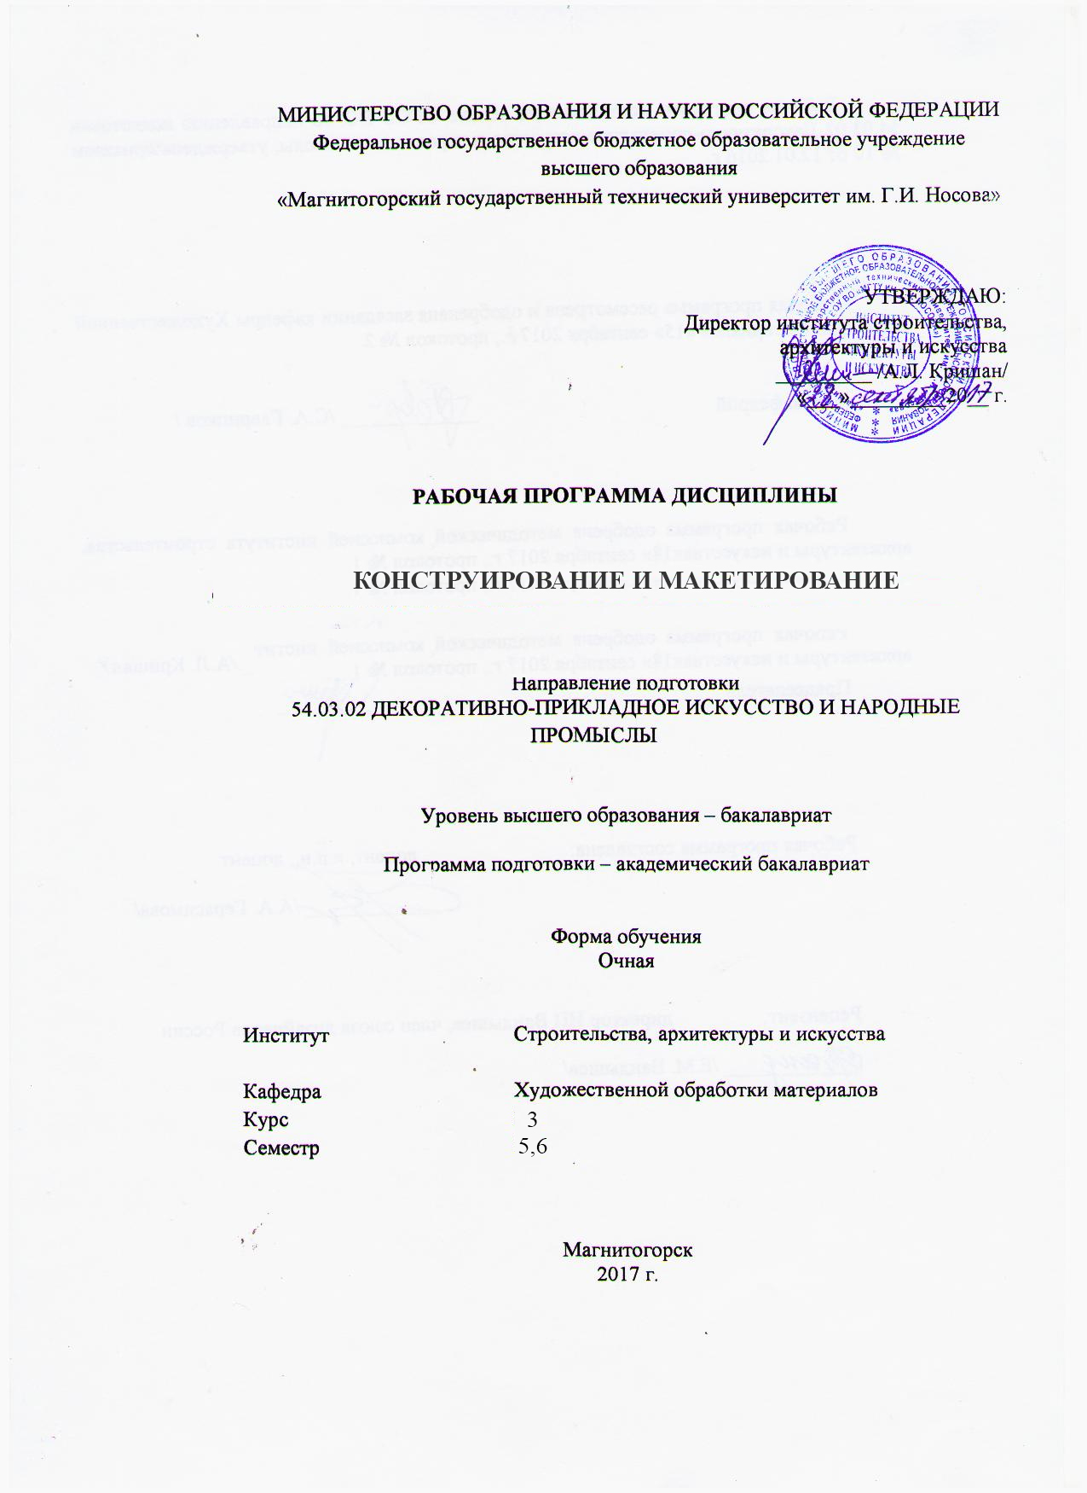

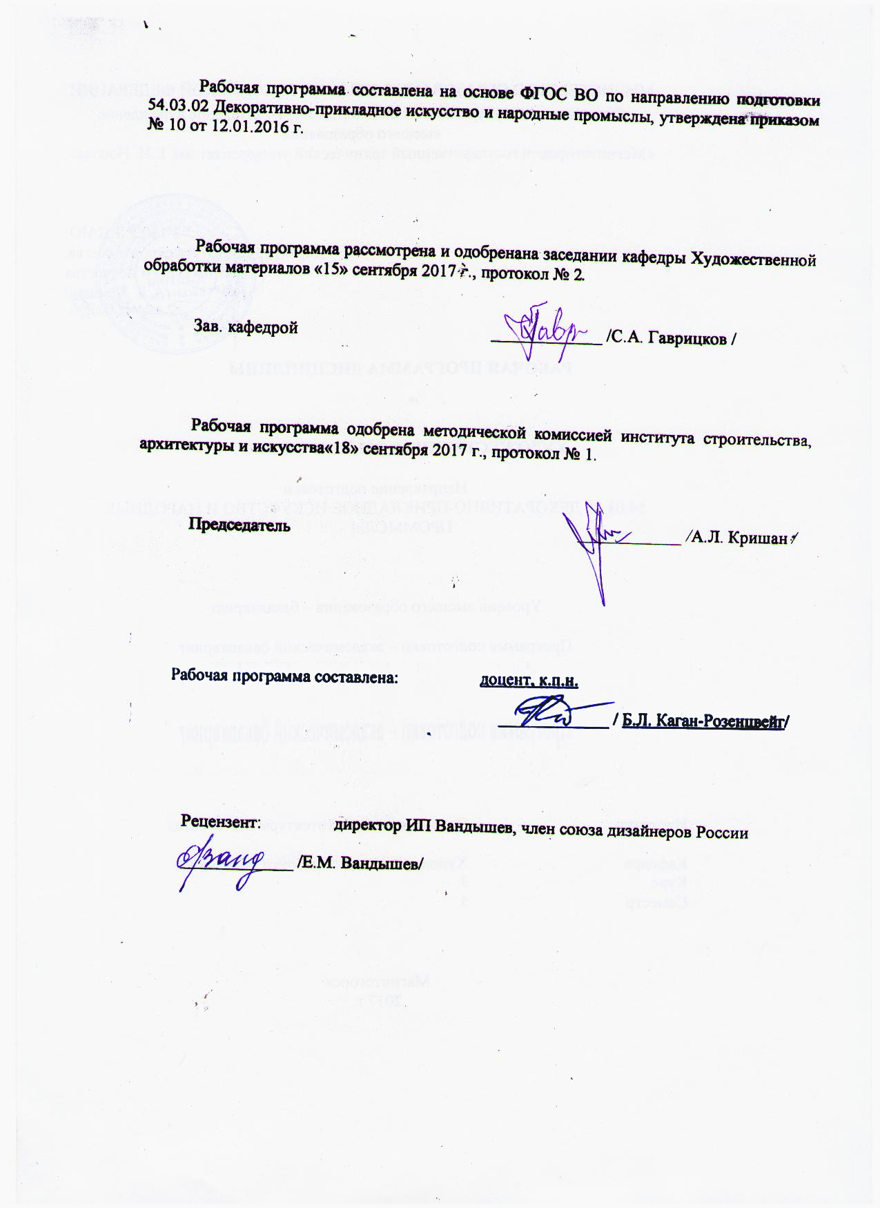

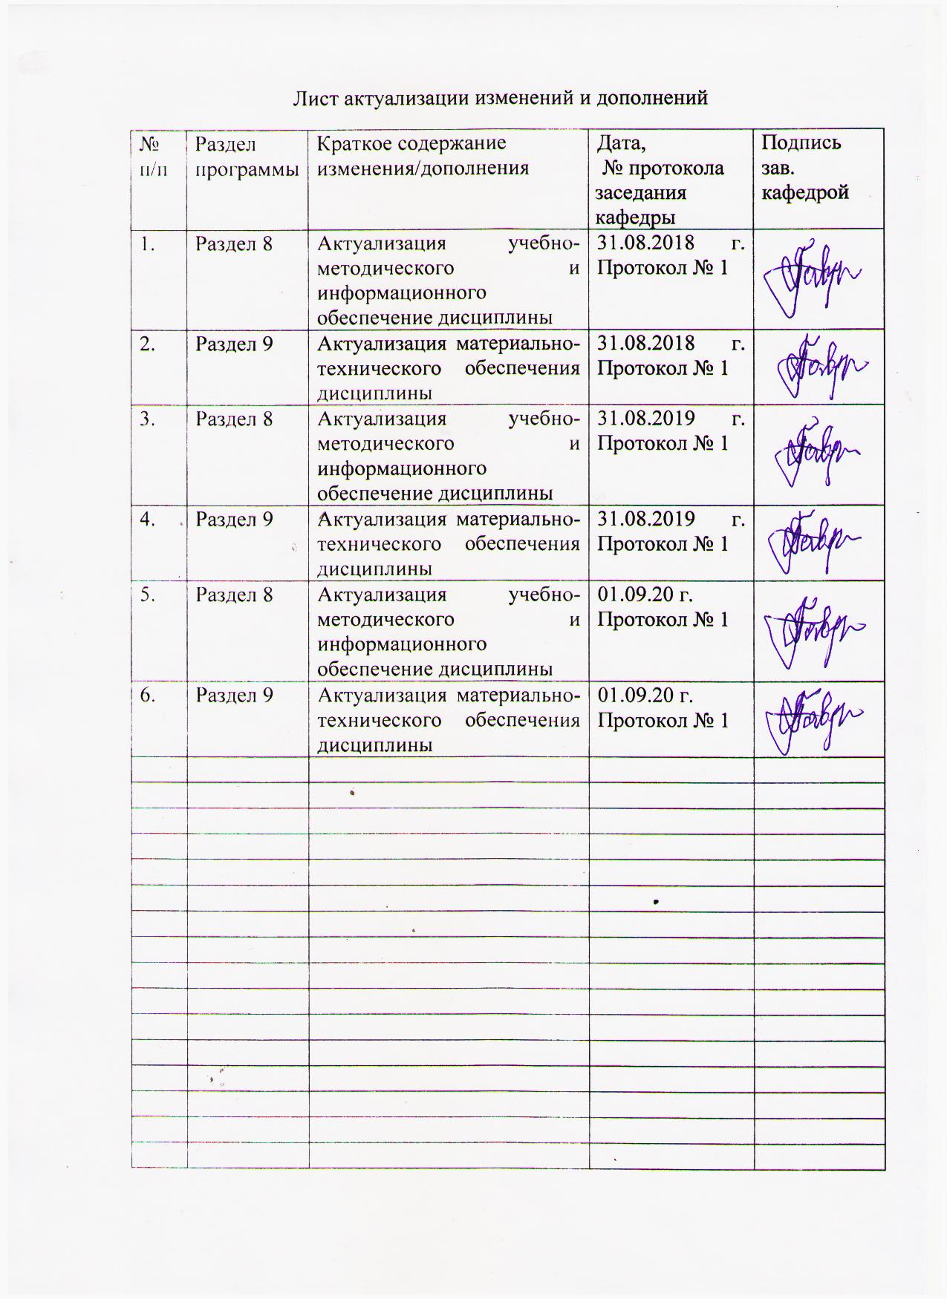

**1 Цели освоения дисциплины**

Целями освоения дисциплины (модуля) «Конструирование и макетирование» являются: формирование и развитие профессиональных компетенций в области изобразительного и декоративно-прикладного искусства; подготовка специалистов, способных разрабатывать конструктивные схемы, применительно к объектам декоративно-прикладного искусства и воплощать их в макете или модели, а также развитие творческих способностей и познавательной активности в работе в соответствии с требованиями ФГОС ВО по направлению подготовки 54.03.02 «Декоративно-прикладное искусство и народные промыслы».

В области воспитания целью является развитие у обучающихся личностных качеств, способствующих их творческой активности, общекультурному росту и социальной мобильности, умения работать индивидуально и в коллективе, ответственности, самостоятельности, гражданственности, приверженности этическим ценностям, целеустремленности и настойчивости в достижении целей.

В области профессиональной подготовки целью является формирование профессиональных компетенций, позволяющих выпускнику успешно работать в избранной сфере декоративно-прикладного искусства и народных промыслов и быть высококвалифицированным и конкурентоспособным на ранке труда.

Задачи дисциплины:

1. Изучение закономерностей построения формы промышленных и авторских изделий бытового назначения (столовой посуды, светильников и др.);

2. Изучение приемов формообразования, основанных на расчетах функций объекта;

3. Овладение техническими приемами конструирования: разработка художественных изделий в соответствии с комплексом современных требований формообразования, эстетики и эргономики.

2. Место дисциплины в структуре образовательной программы подготовки магистра

Дисциплина Б1.В.ДВ.03.02 «Конструирование и макетирование» входит в вариативную часть образовательной программы дисциплины по выбору Б1.В.ДВ.3 по направлению подготовки 54.03.02 «Декоративно-прикладное искусство и народные промыслы».

Для изучения дисциплины необходимы знания, умения, навыки, сформированные в результате обучения на дисциплинах: «Технология», «Проектная деятельность», «Основы производственного мастерства», «Технический рисунок. Инженерная графика». Способность к самоорганизации и самообразованию, способность к абстрактному мышлению, анализу, синтезу, готовность творческого мышления, умения рисовать, чертить и проектировать объекты декоративно-прикладного искусства.

Знания, умения навыки, полученные при изучении дисциплины необходимы в освоении следующих курсов: «Компьютерное проектирование изделий декоративно-прикладного искусства», «Научные исследования в области декоративно-прикладного искусства», Защита выпускной квалификационной работы.

**3 Компетенции обучающегося, формируемые в результате освоения дисциплины и планируемые результаты обучения:**

В результате освоения дисциплины «Конструирование и макетирование» обучающийся должен обладать следующими компетенциями:

| Структурный  элемент  компетенции | Планируемые результаты обучения |
| --- | --- |
| **ОК-1 - способностью к абстрактному мышлению, анализу, синтезу** | |
| Знать | - основные понятия и определения, используемые при создании формальной композиции;  - принципы формообразования;  - основные принципы анализа и синтеза полученной информации,  - понятие «абстрактного мышления»; |
| Уметь | - абстрактно мыслить,  - анализировать и систематизировать информацию о различных видах декоративно-прикладного искусства и народных промыслов,  - определять пути, способы, стратегии решения проблемных ситуаций; |
| Владеть | - навыками решения задач профессиональной деятельности в процессе конструирования изделий ДПИ;  - навыками работы со специальной литературой, сбором, систематизацией материала по видам декоративно-прикладного искусства и народных промыслов;  - навыками анализа и синтеза, сравнения, абстрагирования, конкретизации, обобщения, классификации; |
| **ОК-3 - готовностью к саморазвитию, самореализации, использованию творческого потенциала** | |
| Знать | - способы организации учебно-познавательной, исследовательской деятельности;  - механизмы развития творческого потенциала в конструкторской деятельности;  - суть и специфику научного исследования, иметь представление о многообразии, структуре и областях применения методов конструирования;  - основные понятия о техниках и приемах создания моделей конструируемых объемных изделий; |
| Уметь | - использовать знания в области гуманитарных и технических наук при выполнении разверток изделия;  - развивать навыки самообразования;  - формулировать и решать задачи, возникающие в ходе практической деятельности;  - использовать на практике методы, приемы и технологии самообучения, саморазвития, самореализации в конструкторской деятельности; |
| Владеть | - современными методологическим принципами и методическими приема исследования;  - основными средствами развития достоинств и устранения недостатков;  - навыками самообучения, саморазвития, самореализации, использования творческого потенциала в творческой деятельности |
| **ОПК-3 - способностью обладать элементарными профессиональными навыками скульптора, приемами работы в макетировании и моделировании** | |
| Знать | - методы художественного конструирования;  - закономерности построения художественной формы и особенности ее восприятия;  - закономерности формообразования на плоскости, в объеме и пространстве;  -материалы и технологии пластического моделирования и их выразительные возможности;  - композиционные принципы в организации структурной и динамичной формы;  - технологию изготовления макетов;  -материалы и инструменты, применяемые в процессе макетирования; |
| Уметь | - применять различные материалы в макетировании,  - переводить графические изображения в макетную форму,  - выполнять объемное моделирование объектов средствами бумагопластикт; |
| Владеть | - навыками работы с основными материалами и инструментами, используемые при макетировании и моделировании;  - основными методами и приемами бумагопластики;  - навыками моделирования объемных форм, используя возможности макетирования. |
| **ОПК-4 - способностью владеть современной шрифтовой культурой и компьютерными технологиями, применяемыми в дизайн-проектировании** | |
| Знать | - роль и значение компьютерных технологий в процессе конструирования;  - основные графические редакторы и другие информационные ресурсы, используемые при конструировании и макетировании изделий ДПИ;  - способы применения современных компьютерных технологий в процессе конструирования и макетирования изделий ДПИ. |
| Уметь | - применять современные компьютерные технологии в процессе конструирования и макетирования изделий ДПИ;  - самостоятельно приобретать знания в области использования современных информационных ресурсов; |
| Владеть | - компьютерными технологиями, применяемыми в дизайн-проектировании |
| **ПК-4 - способностью к определению целей, отбору содержания, организации проектной работы, синтезированию набора возможных решений задачи или подходов к выполнению проекта, готовностью к разработке проектных идей, основанных на творческом подходе к поставленным задачам, созданию комплексных функциональных и композиционных решений** | |
| Знать | -основы теории конструирования;  - современные требования к дизайн-проекту;  - сопутствующие проектированию конструктивные расчеты;  - технологию изготовления макетов;  - основы организации проектной работы,  - возможные решения задач, подходов к выполнению проекта; |
| Уметь | - определять цели, задачи и содержание проектной деятельности при разработке идей,  - предлагать комплексные функциональные и композиционные решения, при конструировании изделий ДПИ;  - оценивать технологичность проектно-конструкторских решений |
| Владеть | - методами конструирования и макетирования при создании изделий ДПИ;  - способностью анализировать требования к дизайн-проекту;  -способностью выполнения чертежей с расчетами по определению конструкции и объема изделия |

4 Структура и содержание дисциплины

Общая трудоемкость дисциплины составляет 9 зачетных единицы 324 акад. часа, в том числе:

– контактная работа - 213,4 акад. часов:

– аудиторная – 211 акад. часа;

– внеаудиторная – 2,4 акад. часа;

– самостоятельная работа – 74,9 акад. часа;

– подготовка к экзамену – 35,7 акад. часа

| Раздел/ тема  Дисциплины | Семестр | Аудиторная  контактная работа  (в акад. часах) | | | Самостоятельная работа (в акад. часах) | | Вид самостоятельной  работы | | Форма текущего контроля успеваемости и  промежуточной аттестации | Код и структурный  элемент  компетенции |
| --- | --- | --- | --- | --- | --- | --- | --- | --- | --- | --- |
| лекции | лаборат.  занятия | практич. Занятия |
| **1 Раздел. Теоретические и практические основы конструирования и макетирования** | | | | | | | | | | |
| * 1. Истоки и развитие художественного конструирования предметов декоративно-прикладного искусства в России. Ключевые понятия, термины и определения. | 7 |  |  | 2/2И | 2 | | - Поиск дополнительной информации по заданной теме (работа с библиографическим материалами, справочниками, каталогами, словарями, энциклопедиями). | | Проверка индивидуальных заданий, электронного альбома | ОК-3- зув; ОПК-1- зув; ПК-4-зув |
| * 1. Применение различных материалов в макетировании | 7 |  |  | 4 | 2 | | Выполнение практических работ, предусмотренных рабочей программой дисциплины. | | Проверка индивидуальных заданий, электронного альбома, упражнений. | ОК-3- зув; ОПК-1- зув; ПК-4-зув |
| * 1. Свойства бумаги и картона. Базовые понятия. История макетирования. Основные приемы макетирования из бумаги и картона: надрез, прорез, сгиб, отворот. Виды склейки: «на ребро», «с клапаном». | 7 |  |  | 4/4И | 2 | | Выполнение практических работ, предусмотренных рабочей программой дисциплины. | | Проверка индивидуальных заданий, электронного альбома, упражнений. | ОК-3- зув; ОПК-1- зув; ПК-4-зув |
| **Итого по разделу** | **7** |  |  | **10/6И** | **6** | |  | |  |  |
| 1. Раздел. Бумагопластика как технология конструирования. | | | | | | | | | | |
| * 1. Конструирование рельефных поверхностей. Складчато-прямолинейные структуры, складчато-криволинейные структуры. | 7 |  |  |  | 2 | | Выполнение практических работ, предусмотренных рабочей программой дисциплины. | | Проверка индивидуальных заданий | ОК-3- зув; ОПК-4- зув; ПК-4-зув |
| * 1. Создание фактуры на плоскости с помощью приемов сложения и прорезывания | 7 |  |  | 10/4И | 2 | | Выполнение практических работ, предусмотренных рабочей программой дисциплины. | | Проверка индивидуальных заданий | ОК-3- зув; ОПК-1- зув; ПК-4-зув |
| * 1. Трансформация плоскости с выдвинутыми элементами поверхности. | 7 |  |  | 10 | 2 | | Выполнение практических работ, предусмотренных рабочей программой дисциплины. | | Проверка индивидуальных заданий | ОК-3- зув; ОПК-1- зув; ПК-4-зув |
| * 1. Объемно-пространственные конструкции. Макет объектов на основе разрезных структур. Принцип получения объемного ритмического ряда из цельного плоского листа бумаги (прием выдвижения). Пластическое решение двух граней куба с использованием метроритмических закономерностей | 7 |  |  | 10/6 | 2 | | Выполнение практических работ, предусмотренных рабочей программой дисциплины. | | Проверка индивидуальных заданий | ОК-3- зув; ОПК-1- зув; ПК-4-зув |
| **Итого по разделу** | **7** |  |  | **40/10** | **8** | |  | |  |  |
| 3. Раздел Бионические формы в художественном конструировании. | | | | | | | | | | |
| **3.1.** Эскизирование в художественном конструировании | 7 |  |  | 22/10И | | 2 | | Выполнение практических работ, предусмотренных рабочей программой дисциплины. | Проверка индивидуальных заданий | ОК-3- зув; ОПК-1- зув; ПК-4-зув |
| **3.2.** Перевод графического изображения в макетную форму. Выполнение развертки. | 7 |  |  | 24/6И | |  | | Выполнение практических работ, предусмотренных рабочей программой дисциплины. | Проверка индивидуальных заданий | ОК-3- зув; ОПК-1- зу ПК-4-зу |
| **3.3.** Выполнение макета, используя приемы бумагопластики | 7 |  |  | 30/6И | | 1,9 | | Выполнение практических работ, предусмотренных рабочей программой дисциплины. | Проверка индивидуальных заданий. Просмотр итоговых работ | ОК-3- зув; ОПК-1- зув; ПК-4-зу |
| **Итого по разделу** | **7** |  |  | **76/22И** | | **3,9** | | Выполнение практических работ, предусмотренных рабочей программой дисциплины. | Проверка индивидуальных заданий | ОК-3- зув; ОПК-1- зув; ПК-4-зув |
| **Итого за семестр** | **7** |  |  | **126/38И** | | **17,9** | |  | **Промежуточная аттестация: зачет** | ОК-3- зув; ОПК-1- зув; ПК-4-зув |
| 4 Раздел. Объемное моделирование интерьерных объектов и их элементов приемами бумагопластики | | | | | | | | | | |
| **4.1.** Этапы разработки нового декоративно-прикладного изделия. Эскизирование. Эскизирование арт-объекта для интерьера. | **8** |  |  | 30/14И | | 20 | | Поиск дополнительной информации по заданной теме (работа с библиографическим материалами, справочниками, каталогами, словарями, энциклопедиями, альбомами). Выполнение практических работ, предусмотренных рабочей программой дисциплины. | Проверка индивидуальных заданий, электронного альбома, набросков, эскизов. | ОК-3- зув; ОПК-1- зув; ПК-4-зу |
| **4.2.** Перевод графического изображения в макетную форму. Методы конструирования. Объёмно - пространственная структура. Цвет в конструировании. | **8** |  |  | 26/14 | | 10 | | Выполнение практических работ, предусмотренных рабочей программой дисциплины. | Проверка индивидуальных заданий. | ОК-3- зв; ОПК-1- зув; ПК-4-зв |
| **4.3.** Выполнение макета, используя приемы бумагопластики. Выполнение итоговой творческой работы по макетированию и конструированию. | **8** |  |  | 29/10 | | 27 | | Выполнение практических работ, предусмотренных рабочей программой дисциплины. | Проверка индивидуальных заданий, электронного альбома, набросков, эскизов. | ОК-3- зв; ОПК-1- зув; ПК-4-зв |
| **Итого по разделу** | **2** |  |  | **85** | | **57** | | Выполнение практических работ, предусмотренных рабочей программой дисциплины. | Проверка индивидуальных заданий | ОК-3- зв; ОПК-1- зув; ПК-4-зв |
| **Итого по дисциплине** | **2** |  |  | **211/76И** | | **74,9** | |  | **Промежуточная аттестация: экзамен.** | ОК-3- зув; ОПК-1- зув; ПК-4-зув |

76/И – в том числе, часы, отведенные на работу в интерактивной форме.

**5 Образовательные и информационные технологии**

Реализация компетентностного подхода предусматривает использование в учебном процессе активных и интерактивных форм проведения занятий в сочетании с внеаудиторной работой с целью формирования и развития профессиональных навыков обучающихся.

При обучении студентов дисциплине «Конструирование и макетирование» следует осуществлять следующие образовательные технологии:

1. Традиционные образовательные технологии ориентируются на организацию образовательного процесса, предполагающую прямую трансляцию знаний от преподавателя к студенту (преимущественно на основе объяснительно-иллюстративных методов обучения).

Формы учебных занятий с использованием традиционных технологий:

Практическое занятие, посвященное освоению конкретных умений и навыков по предложенному алгоритму.

2. Технологии проблемного обучения – организация образовательного процесса, которая предполагает постановку проблемных вопросов, создание учебных проблемных ситуаций для стимулирования активной познавательной деятельности студентов.

Формы учебных занятий с использованием технологий проблемного обучения:

Практическое занятие в форме практикума – организация учебной работы, направленная на решение комплексной учебно-познавательной задачи, требующей от студента применения как научно-теоретических знаний, так и практических навыков.

3. Информационно-коммуникационные образовательные технологии – организация образовательного процесса, основанная на применении специализированных программных сред и технических средств работы с информацией.

Формы учебных занятий с использованием информационно-коммуникационных технологий:

- в ходе анализа образовательной программы, тематического планирования, при выборе тем, типа и формы учебного занятия выявление особенностей учебного материала, требующего определенного способа его подачи с применением информационно-коммуникационных технологий.

- подбор образовательных медиаресурсов, различных информационно-коммуникационных средств, создание собственных информационных продуктов презентационного, обучающего, тренирующего или контролирующего характера для обеспечения эффективного учебного процесса.

- использование электронных образовательных ресурсов. Информационные образовательные ресурсы, под которыми понимается все множество различных информационных используемых в учебной работе: тексты, статические и динамические изображения, анимационные модели и т.д.;

**6 Учебно-методическое обеспечение самостоятельной работы обучающихся**

Примерная структура и содержание раздела:

По дисциплине «Конструирование и макетирование» предусмотрена аудиторная и внеаудиторная самостоятельная работа обучающихся.

Аудиторная самостоятельная работа студентов предполагает выполнение практических работ.

Примерные аудиторные практические работы (АПР):

Раздел 1 Теоретические и практические основы конструирования и макетирования

АПР№1 Истоки и развитие художественного конструирования предметов декоративно-прикладного искусства в России. Ключевые понятия, термины и определения. Создание электронного словаря с основными терминами конструирования и макетирования. (Пример: рабочая модель, рабочий эскиз, размер, равновесие композиционное, разрез, рисунок технический, сборочная единица, сборочный чертёж, сдавливание, сдвиг, секционирование, сечение, симметрия, сложные формы, соединение, соотношение форм, составная часть, средства композиции и т.д.)

АПР №2 Применение различных материалов в макетировании

Макетные материалы, обладающие переменными конструкционными свойствами. Категории и свойства композиции. Средства исполнения. Разработка композиции из макетных материалов. Использование различных макетных приемов. Эскизы малых форм, развертки малых форм, макеты малых форм, составление композиции из малых форм. Изучение объемно-пространственной композиции и ее применение в макетировании.

АПР№3 Свойства бумаги и картона. Базовые понятия. История макетирования. Основные приемы макетирования из бумаги и картона: надрез, прорез, сгиб, отворот. Виды склейки: «на ребро», «с клапаном». Понятия «макет», «макетирование», «виды макетов».

Раздел 2. Понятия конструирования. Бумагопластика как технология конструирования

АПР №1 «Конструирование рельефных поверхностей. Складчато-прямолинейные структуры».

Архитектоника плоского листа. Преобразование плоскости в рельеф. Получить рельефные поверхности разнообразных ритмических решений.

Членение поверхности прямолинейными линиями

Цель: Изучить некоторые приемы выявления пластики фронтальной поверхности. Задачи: Освоить принцип выявления пластики фронтальной поверхности за счет светотеневых градаций. Освоить некоторые приемы макетирования из плоского листа бумаги. Требования: Придумать членение фронтальной поверхности с помощью прямых линий. Выполнить образец в материале. Минимальный размер образца 10x10 см.

Линии членений могут быть вертикальными, горизонтальными, наклонными, параллельными, пересекающимися. Они могут образовывать орнамент: ленточный, монокомпозицию, повторяющуюся через определенные интервалы, либо единый для всей поверхности.

АПР №2 «Конструирование рельефных поверхностей. Складчато-криволинейные структуры».

Архитектоника плоского листа. Преобразование плоскости в рельеф. Получить рельефные поверхности разнообразных ритмических решений.

Членение поверхности криволинейными линиями.

Цель: Изучить некоторые приемы выявления пластики фронтальной поверхности. Задачи: Освоить принцип выявления пластики фронтальной поверхности за счет светотеневых градаций. Освоить некоторые приемы макетирования из плоского листа бумаги. Требования: Придумать членения фронтальной поверхности с помощью циркульных или кривых линий. Минимальный размер образца 10x10 см.

Нанося на поверхность бумаги прямолинейный или криволинейный рисунок, сгибая бумагу по этим линиям, из плоского листа можно получить рельефную пластику поверхности. Поверхность может иметь разную глубину рельефа, как нюансные светотеневые оттенки, так и четкие градации с четкими падающими тенями, в зависимости от нанесенных членений поворотов отдельных частей плоскости листа в разных направлениях.

АПР №3 «Создание фактуры на плоскости с помощью приемов сложения и прорезывания».

Создание фактурной поверхности при помощи комбинирования модулей.

Цель: Изучить некоторые приемы создания фактуры на фронтальной поверхности бумаги. Задачи: Освоить принцип создания модуля, используя приемы прорезывания и сгибания, применить принцип комбинаторики, понятия ритм, повтор, метр. Освоить некоторые приемы макетирования из плоского листа бумаги. Требования: Создать фактурную поверхность, с помощью прорезей, сгибов и т.д. циркульных или кривых линий. Минимальный размер образца 10x10 см.

АПР№4 «Трансформация плоскости с выдвинутыми элементами поверхности».

Изготовить кулисную поверхность. Получить объемную форму из одного листа бумаги посредством разрезов и двусторонних насечек.

Раздел 3. Бионические формы в художественном конструировании.

АПР№1. Эскизирование или художественно-конструкторский поиск.

Разработка проектируемого изделия.

АПР№2.Выполнение макета, используя приемы бумагопластики

Создание гармоничной целостной формы, используя средства композиции: динамика, статика, контраст. Выбор схемы композиционного решения обусловлен творческим выбором студента и базируется на целостности образного и стилевого решения. Процесс макетного моделирования делится на две части: процесс творческого поиска и окончательный вариант решения. На первом этапе ведется поиск формы с заменой деталей, подбором текстуры и фактуры, соотношением частей, т.е. выбирается система средств раскрытия и организации образов, их связей и отношений, создающих целостность и единство композиции. Завершением работы является окончательный вариант авторского решения.

4 Раздел. Объемное моделирование интерьерных объектов и их элементов приемами бумагопластики

АПР №1. Этапы разработки нового декоративно-прикладного изделия. Эскизирование. Эскизирование арт-объекта для интерьера.

Найти в современной искусствоведческой литературе определение арт-объекта, рассмотреть творчество современных художников в этом направлении. Выбрать общественный интерьер, предложить 5 возможных тем, для ведения творческой работы. Разработать эскизы будущего арт-объекта в интерьере. Сделать акцент на образном, графическом и колористическом решении проекта.

АПР№2 Перевод графического изображения в макетную форму. Методы конструирования. Объёмно - пространственная структура. Цвет в конструировании.

АПР№3. Выполнение макета, используя приемы бумагопластики. Выполнение итоговой творческой работы по макетированию и конструированию.

Выполнить чистовой макет арт-объекта в интерьере с учетом вех технологических особенностей.

**Примерные индивидуальные домашние задания (ИДЗ):**

ИДЗ №1 «Проектно-графическое моделирование в дизайне и науке»

Раздел 1. Понятия конструирования. Бумагопластика как технология конструирования

ИДЗ №1 «Конструирование рельефных поверхностей. Складчато-прямолинейные структуры».

Самостоятельно в учебной, научной литературе или интернете найдите примеры использования метода конструирования с приемами бумагопластики. Создать электронный альбом работ художников и дизайнеров, работающих в технике «бумажное формообразование».

В специальной литературе изучить информацию о типах деформации листа (изгибание, разрезание, складывание), изучить информацию и материалах и инструментах, необходимых для выполнения этих операций.

ИДЗ №2 «Конструирование рельефных поверхностей. Складчато-криволинейные структуры».

Выполнить качественные образцы примеров рельефных поверхностей различных структур. Сформировать электронный каталог образцов

ИДЗ №3 «Создание фактуры на плоскости с помощью приемов сложения и прорезывания».

ИДЗ №4 «Трансформация плоскости с выдвинутыми элементами поверхности».

ИДЗ№5 Электронный альбом «Бумагопластика».Альбом должен содержать аналоги изделий в технике бумагопластика и примеры работ из металла, где применены приемы работы с бумагой.

ИДЗ№ 6 «Приемы макетирования. Выход из плоскости в объем»

Освоение

- приема создания подобного – подобным (ступенчатый выход из плоскости в объем с помощью плоских подобных фигур);

- приема создания объемного – плоским (при помощи перпендикулярных плоскостей);

- особенностей выполнения разверток объемных объектов.

ИДЗ№7 «Бионические формы в художественном конструировании». Вычертить развертку изделия в натуральную величину с учетом особенностей предполагаемой техники выполнения.

ИДЗ№8 Перевод графического изображения в макетную форму. Изучение приемов объемной композиции с учетом концепции выбранной темы. Соответствие эскиза темы, концепции и модели. Разработка композиции с различными свойствами. Стилизация. Выделение акцентов композиции. Создание объемной композиции по средствам плоских форм. Изучение приемов объемной композиции с учетом концепции выбранной темы.

7 Оценочные средства для проведения промежуточной аттестации

# а) Планируемые результаты обучения и оценочные средства для проведения промежуточной аттестации:

| Структурный элемент  компетенции | Планируемые результаты обучения | | | | Оценочные средства | |
| --- | --- | --- | --- | --- | --- | --- |
| **ОК-1 - способностью к абстрактному мышлению, анализу, синтезу** | | | | | | |
| Знать | - основные понятия и определения, используемые при создании формальной композиции;  - принципы формообразования;  - основные принципы анализа и синтеза полученной информации,  - понятие «абстрактного мышления»; | | | | Теоретические вопросы:  1. Унификация и художественно-конструкторские решения 2. Эргономическая оценка уровня качества изделий системы конструкция и форма, которые полностью определяются машинным фактором3. Системы конструкция и форма, которые определяются машинным фактором и анатомическими требованиями4. Эстетическая оценка качества художественных изделий | |
| Уметь | - абстрактно мыслить,  - анализировать и систематизировать информацию о различных видах декоративно-прикладного искусства и народных промыслов,  - определять пути, способы, стратегии решения проблемных ситуаций; | | | | Практические задания:  Перевод графического изображения в макетную форму. Выполнение разверток макета арт-объекта для интерьера | |
| Владеть | - навыками решения задач профессиональной деятельности в процессе конструирования изделий ДПИ;  - навыками работы со специальной литературой, сбором, систематизацией материала по видам декоративно-прикладного искусства и народных промыслов;  - навыками анализа и синтеза, сравнения, абстрагирования, конкретизации, обобщения, классификации; | | | | Задания на решение задач из профессиональной области (комплексные задания):  АПР №2 «Конструирование рельефных поверхностей. Складчато-криволинейные структуры».  Архитектоника плоского листа. Преобразование плоскости в рельеф. Получить рельефные поверхности разнообразных ритмических решений.  Членение поверхности криволинейными линиями.  Цель: Изучить некоторые приемы выявления пластики фронтальной поверхности. Задачи: Освоить принцип выявления пластики фронтальной поверхности за счет светотеневых градаций. Освоить некоторые приемы макетирования из плоского листа бумаги. Требования: Придумать членения фронтальной поверхности с помощью циркульных или кривых линий. | |
| **ОК-3 - готовностью к саморазвитию, самореализации, использованию творческого потенциала** | | | | | | |
| Знать | | - способы организации учебно-познавательной, исследовательской деятельности;  - механизмы развития творческого потенциала в конструкторской деятельности;  - суть и специфику научного исследования, иметь представление о многообразии, структуре и областях применения методов конструирования;  - основные понятия о техниках и приемах создания моделей конструируемых объемных изделий; | | Теоретические вопросы:  1. Категории конструирования  2. Свойства и качества композиции  3. Тектоника  4. Средства композиции  5. Метрический повтор  6. Тени и пластика  7. Этапы проектирования  5. История развития художественного конструирования и проектирования.  6. Научно - технические и исторические предпосылки возникновения и развития эргономики | | |
| Уметь | | - использовать знания в области гуманитарных и технических наук при выполнении разверток изделия;  - развивать навыки самообразования;  - формулировать и решать задачи, возникающие в ходе практической деятельности;  - использовать на практике методы, приемы и технологии самообучения, саморазвития, самореализации в конструкторской деятельности; | | Практические задания:  Используя электронную систему e-Library составить подборку статей, рассматривающих вопросы художественного конструирования в современном декоративно-прикладном искусстве. | | |
| Владеть | | - современными методологическим принципами и методическими приема исследования;  - основными средствами развития достоинств и устранения недостатков;  - навыками самообучения, саморазвития, самореализации, использования творческого потенциала в творческой деятельности | | Задания на решение задач из профессиональной области (комплексные задания):  Используя методы и приемы бумагопластики разработать и выполнить макет арт-объекта, учитывая понятия: метрический повтор, тени и пластика. | | |
| **ОПК-3 - способностью обладать элементарными профессиональными навыками скульптора, приемами работы в макетировании и моделировании** | | | | | | |
| Знать | | - методы художественного конструирования;  - закономерности построения художественной формы и особенности ее восприятия;  - закономерности формообразования на плоскости, в объеме и пространстве;  -материалы и технологии пластического моделирования и их выразительные возможности;  - композиционные принципы в организации структурной и динамичной формы;  - технологию изготовления макетов;  -материалы и инструменты, применяемые в процессе макетирования; | | | | Теоретические вопросы:   1. Основные требования к объекту конструирования. 2. Общие правила конструирования. 3. Основной принцип (принципы) работы объекта.   4. Методы, применяемые при разработке вариантов конструкции  5. Инверсия.  6. Аналогия (Прецеденты).  7. Эмпатия.  8. Комбинирование.  9. Компенсация.  10. Метод расчленения (Секционирование)  11. Метод переноса свойств   1. Основные приемы макетирования. Последовательность работы над макетом. 2. Что такое стандартизированный подход к разрабатываемому изделию. В чём он заключается? | |
| Уметь | | - применять различные материалы в макетировании,  - переводить графические изображения в макетную форму,  - выполнять объемное моделирование объектов средствами бумагопластикт; | Практические задания:  АПР №1 «Конструирование рельефных поверхностей. Складчато-прямолинейные структуры».  Архитектоника плоского листа. Преобразование плоскости в рельеф. Получить рельефные поверхности разнообразных ритмических решений.  Членение поверхности прямолинейными линиями  Цель: Изучить некоторые приемы выявления пластики фронтальной поверхности. Задачи: Освоить принцип выявления пластики фронтальной поверхности за счет светотеневых градаций. Освоить некоторые приемы макетирования из плоского листа бумаги. Требования: Придумать членение фронтальной поверхности с помощью прямых линий. Выполнить образец в материале | | | | |
| Владеть | | - навыками работы с основными материалами и инструментами, используемые при макетировании и моделировании;  - основными методами и приемами бумагопластики;  - навыками моделирования объемных форм, используя возможности макетирования. | Задания на решение задач из профессиональной области (комплексные задания):  АПР№4 «Трансформация плоскости с выдвинутыми элементами поверхности».  Изготовить кулисную поверхность. Получить объемную форму из одного листа бумаги посредством разрезов и двусторонних насечек. | | | | |
| **ОПК-4 - способностью владеть современной шрифтовой культурой и компьютерными технологиями, применяемыми в дизайн-проектировании** | | | | | | |
| Знать | | - роль и значение компьютерных технологий в процессе конструирования;  - основные графические редакторы и другие информационные ресурсы, используемые при конструировании и макетировании изделий ДПИ;  - способы применения современных компьютерных технологий в процессе конструирования и макетирования изделий ДПИ. | | | | Теоретические вопросы:   1. Основные требования к объекту конструирования. 2. Общие правила конструирования. 3. Основной принцип (принципы) работы объекта.   4. Методы, применяемые при разработке вариантов конструкции  5. Инверсия.  6. Аналогия (Прецеденты).  7. Эмпатия.  8. Комбинирование.  9. Компенсация.  10. Метод расчленения (Секционирование)  11. Метод переноса свойств   1. Основные приемы макетирования. Последовательность работы над макетом. 2. Что такое стандартизированный подход к разрабатываемому изделию. В чём он заключается? | |
| Уметь | | - применять современные компьютерные технологии в процессе конструирования и макетирования изделий ДПИ;  - самостоятельно приобретать знания в области использования современных информационных ресурсов; | Практические задания:  АПР №1 «Конструирование рельефных поверхностей. Складчато-прямолинейные структуры».  Архитектоника плоского листа. Преобразование плоскости в рельеф. Получить рельефные поверхности разнообразных ритмических решений.  Членение поверхности прямолинейными линиями  Цель: Изучить некоторые приемы выявления пластики фронтальной поверхности. Задачи: Освоить принцип выявления пластики фронтальной поверхности за счет светотеневых градаций. Освоить некоторые приемы макетирования из плоского листа бумаги. Требования: Придумать членение фронтальной поверхности с помощью прямых линий. Выполнить образец в материале | | | | |
| Владеть | | - компьютерными технологиями, применяемыми в дизайн-проектировании | Задания на решение задач из профессиональной области (комплексные задания):  АПР№4 «Трансформация плоскости с выдвинутыми элементами поверхности».  Изготовить кулисную поверхность. Получить объемную форму из одного листа бумаги посредством разрезов и двусторонних насечек. | | | | |
| **ПК-4 - способностью к определению целей, отбору содержания, организации проектной работы, синтезированию набора возможных решений задачи или подходов к выполнению проекта, готовностью к разработке проектных идей, основанных на творческом подходе к поставленным задачам, созданию комплексных функциональных и композиционных решений** | | | | | | |
| Знать | | -основы теории конструирования;  - современные требования к дизайн-проекту;  - сопутствующие проектированию конструктивные расчеты;  - технологию изготовления макетов;  - основы организации проектной работы,  - возможные решения задач, подходов к выполнению проекта; | | | | Теоретические вопросы:   1. Основные требования к объекту конструирования. 2. Общие правила конструирования. 3. Основной принцип (принципы) работы объекта.   4. Методы, применяемые при разработке вариантов конструкции  5. Аналогия (Прецеденты).  6. Эмпатия.  7. Комбинирование.  8. Метод расчленения (Секционирование)   1. Основные приемы макетирования. Последовательность работы над макетом. 2. Что такое стандартизированный подход к разрабатываемому изделию. В чём он заключается? | |
| Уметь | | - определять цели, задачи и содержание проектной деятельности при разработке идей,  - предлагать комплексные функциональные и композиционные решения, при конструировании изделий ДПИ;  - оценивать технологичность проектно-конструкторских решений | Практические задания:  АПР №1 «Конструирование рельефных поверхностей. Складчато-прямолинейные структуры».  Архитектоника плоского листа. Преобразование плоскости в рельеф. Получить рельефные поверхности разнообразных ритмических решений.  Членение поверхности прямолинейными линиями  Цель: Изучить некоторые приемы выявления пластики фронтальной поверхности. Задачи: Освоить принцип выявления пластики фронтальной поверхности за счет светотеневых градаций. Освоить некоторые приемы макетирования из плоского листа бумаги. Требования: Придумать членение фронтальной поверхности с помощью прямых линий. Выполнить образец в материале | | | | |
| Владеть | | - методами конструирования и макетирования при создании изделий ДПИ;  - способностью анализировать требования к дизайн-проекту;  -способностью выполнения чертежей с расчетами по определению конструкции и объема изделия | Задания на решение задач из профессиональной области (комплексные задания):  АПР№4 «Трансформация плоскости с выдвинутыми элементами поверхности».  Изготовить кулисную поверхность. Получить объемную форму из одного листа бумаги посредством разрезов и двусторонних насечек. | | | | |

**б) Порядок проведения промежуточной аттестации, показатели и критерии оценивания:**

Формами итогового контроля по дисциплине «Конструирование и макетирование» являются: зачет в 7 семестре и экзамен в восьмом семестре. Зачет проводится в форме просмотров заданий и итоговой творческой работы в присутствии комиссии, состоящей из членов кафедры. Просмотры проводятся согласно Положению об организации и проведении художественных просмотров и защит на кафедре художественной обработки материалов.

В соответствии с программой по конкретной дисциплине определяются следующие условия:

1. объем практической работы, которую должен выполнить студент за каждый семестр,
2. учебно-творческие задачи каждого задания;
3. размер;
4. часы, отведенные для выполнения каждого задания.

Методические рекомендации для подготовки к зачету:

Зачет является неотъемлемой частью учебного процесса и призван закрепить и упорядочить знания студента, полученные на занятиях и самостоятельно. На проведение зачета не отводятся специальные часы, он проходит в рамках занятий по расписанию.

За пройденный семестр студенты отчитываются практическими работами, выставляемыми на просмотр. Под художественными просмотрами на можно понимать форму контроля совместной учебной деятельности студентов и преподавателей по специальным дисциплинам. Просмотр проводится в конце каждого семестра и является формой итогового контроля. Но по мере необходимости художественные просмотры могут проводиться в середине семестра, в виде предварительных просмотров. В этом случае они являются формой промежуточного контроля, на основе которого ставится аттестация.

На просмотре определяется качество освоения и понимания учебной программы студентами, на основе выполнения вышеперечисленных условий. На просмотре студенты выставляют аудиторные и самостоятельные работы по ведущим дисциплинам. Рядом должна располагаться табличка, где указывается Ф.И.О. студента, № группы, Ф.И.О. ведущих преподавателей. Оценка студенческих работ происходит методом экспертных оценок. В роли экспертов выступают преподаватели ведущей кафедры.

При подготовке к зачету особое внимание следует обратить на следующие моменты:

1. Возможности использования приемов бумагопластики при конструировании изделий художественного металла.

2. История художественного конструирования.

3. Особенности художественного конструирования при проектировании и выполнении авторского изделия из металла.

*На просмотр выставляются следующие законченные работы:*

1. Оформленные на планшете с практические работы по темам (минимальный размер образца 10x10 см): «Конструирование рельефных поверхностей», «Складчато-прямолинейные структуры», «Складчато-криволинейные структуры», «Создание фактуры на плоскости с помощью приемов сложения и прорезывания», «Трансформация плоскости с выдвинутыми элементами поверхности», «Объемно-пространственные конструкции. Макет объектов на основе разрезных структур».

2. Электронный альбом «Бумагопластика».Альбом должен содержать аналоги изделий в технике бумагопластика и примеры работ из металла, где применены приемы работы с бумагой.

3. Готовое изделие, выполненное в технике бумагопластика по теме: «Бионические формы в художественном конструировании». Должны прилагаться разработанные эскизы и выкройки готового изделия.

Перечень дополнительных заданий для самостоятельной работы:

1. Составить словарь терминов по конструированию и бумагопластике для использования в профессиональной деятельности.
2. Подбор аналогов, иллюстраций.

Критериями оценки результатов самостоятельной работы студента являются:

1. уровень освоения учебного материала;
2. умение использовать теоретические знания при выполнении практических работ;
3. полнота общеучебных представлений, знаний и умений по изучаемой теме, к которой относится данная самостоятельная работа;
4. обоснованность и четкость изложения ответа на поставленный по внеаудиторной самостоятельной работе вопрос;
5. самостоятельное выполнение практического задания.

Критерии оценки зачета:

(в соответствии с формируемыми компетенциями и планируемыми результатами обучения):

«Зачтено» ставится за

1. Полностью выполненный объем заданий.
2. Наличие основных понятий о методах, техниках и приемах при художественном конструировании.
3. Наличие полной информации о различных технологических приемах при работе с бумагой.
4. Самостоятельный выбор оптимальных технологических решений при создании творческих работ.
5. Наличие необходимых знаний в области художественного конструирования.
6. Владение понятийным аппаратом в области художественного конструирования и бумагопластики.
7. Владение навыками анализа технологических цепочек.
8. Качественно выполненные упражнения и задания:

* Грамотное использование пластических средств при работе с бумагой.
* Сохранение пропорций композиции и законов композиции при работе с объемными фигурами.
* Художественно-образные и композиционные средства выразительности при работе по теме: «Бионические формы в художественном конструировании».
* Аккуратность, грамотное владение инструментом при выполнении практических заданий.

«Не зачтено» ставится за

1. Выполненный объем заданий менее 50%.
2. Отсутствие основных понятий о методах, техниках и приемах при художественном конструировании.
3. Недостаточное наличие полной информации о различных технологических приемах при работе с бумагой.
4. Несамостоятельный выбор оптимальных технологических решений при создании творческих работ.
5. Отсутствие необходимых знаний в области художественного конструирования.
6. Недостаточное владение понятийным аппаратом в области художественного конструирования и бумагопластики.
7. Недостаточное владение навыками анализа технологических цепочек.
8. Некачественно выполненные упражнений и заданий:

* Неграмотное использование пластических средств при работе с бумагой.
* Отсутствие сохранение пропорций композиции и законов композиции при работе с объемными фигурами.
* Неграмотно использованные художественно-образных и композиционных средств выразительности при работе по теме: «Бионические формы в художественном конструировании».
* Отсутствие аккуратности, неграмотное владение инструментом при выполнении практических заданий.

2 семестр. Примерный перечень тем курсовой работы:

* + - 1. Эстетика и дизайн как социально-ценностная основа творческо-конструкторской деятельности и декоративно-прикладного творчества.
      2. Сущность, этапы творческо-конструкторского процесса в декоративно – прикладной сфере деятельности.
      3. Использование нетрадиционных материалов при конструировании ювелирных изделий.
      4. Тема, предложенная магистрантом.

Вопросы для подготовки к зачету:

1. Закон целостности, закон тектоники.
2. Закон пропорции.
3. Закон масштаба.
4. Закон контраста.
5. История развития художественного конструирования и проектирования.
6. Научно - технические и исторические предпосылки возникновения и развития эргономики
7. Методы конструирования. Перечислить основные методы. Привести примеры.
8. Технология обработки и сборки макетов и конструкций
9. Основные приемы макетирования. Последовательность работы над макетом.
10. Что такое стандартизированный подход к разрабатываемому изделию. В чём он заключается?
11. Средства и приемы композиционного формообразования;
12. Приемы формообразования объема в пространственной композиции.
13. Плоскость и виды пластической разработки поверхности.
14. Простые объемные формы
15. Материалы и инструменты бумажной пластики

Вопросы для подготовки к экзамену:

1. Расскажите о композиции в моделировании и макетировании.
2. Назовите основные приемы в макетировании и моделировании.
3. Какие бывают способы соединения объемов.
4. Расскажите о композиционных закономерностях и пропорциях соотношения.
5. Что вы знаете о цвете в макетировании и моделировании.
6. Дайте определение понятию ритм. Соразмерность целого и деталей.
7. Назовите основные приемы масштабирования.
8. Расскажите об основных приемах моделирования
9. Приведите примеры применение макетирования и моделирования.
10. Какие материалы и инструменты используются для макетирования и моделирования.
11. Назовите основные приемы в макетировании и моделировании.
12. Какие вы знаете способы соединения объемов.
13. Что вы можете рассказать о макетных материалах и их применении.
14. Какие макетные материалы, обладающие переменными конструкционными свойствами, вы знаете.
15. Перечислите категории и свойства композиции. Средства исполнения.
16. Расскажите о разработке композиции из макетных материалов. Использование различных макетных приемов.
17. Какие эскизы малых форм, развертки малых форм, макеты малых форм, составление композиции из малых форм вам известных.
18. Что такое объемное моделирование. Объемы из линий.
19. Какие свойства разработки кулисных, трансформируемых поверхностей вы знаете.
20. Назовите способы организации плоскости. Метрический повтор и ритм. Законы и способы формирования.
21. Что вы знаете о закономерностях конструктивных линий и макетировании объемной формы из плоских элементов.
22. Какие основные и вспомогательные материалы, применяемые в макетировании, вы знаете. Изготовление эскизных и учебных макетов.
23. Назовите приемы формообразования объема различными материалами.
24. Расскажите о разработке сложной объемной композиции из отдельных плоскостей с использованием различных материалов макетирования.
25. Приведите примеры перевода графического изображения в макетную форму.
26. Как осуществляется разработка композиции с различными свойствами. Стилизация. Выделение акцентов композиции.
27. Пример создания объемной композиции по средствам плоских форм.
28. Расскажите о моделировании сложных многогранников.
29. Назовите модели деталей сложных форм, подробные развертки и чертежи сложных многогранников. Макеты сложных многогранников.
30. Как осуществляется объемное моделирование средовых объектов и их элементов.
31. Что вы знаете о использовании технических навыков и приемов макетирования.
32. Приведите пример применения разнообразных скульптурных техник и создание целостной композиции из отдельных деталей.

# Показатели и критерии оценивания экзамена:

# – на оценку «отлично» (5 баллов) – обучающийся демонстрирует высокий уровень сформированности компетенций, всестороннее, систематическое и глубокое знание учебного материала, свободно выполняет практические задания, свободно оперирует знаниями, умениями, применяет их в ситуациях повышенной сложности.

# – на оценку «хорошо» (4 балла) – обучающийся демонстрирует средний уровень сформированности компетенций: основные знания, умения освоены, но допускаются незначительные ошибки, неточности, затруднения при аналитических операциях, переносе знаний и умений на новые, нестандартные ситуации.

# – на оценку «удовлетворительно» (3 балла) – обучающийся демонстрирует пороговый уровень сформированности компетенций: в ходе контрольных мероприятий допускаются ошибки, проявляется отсутствие отдельных знаний, умений, навыков, обучающийся испытывает значительные затруднения при оперировании знаниями и умениями при их переносе на новые ситуации.

# – на оценку «неудовлетворительно» (2 балла) – обучающийся демонстрирует знания не более 20% теоретического материала, допускает существенные ошибки, не может показать интеллектуальные навыки решения простых задач.

# – на оценку «неудовлетворительно» (1 балл) – обучающийся не может показать знания на уровне воспроизведения и объяснения информации, не может показать интеллектуальные навыки решения простых задач.

**8 Учебно-методическое и информационное обеспечение дисциплины**

а) Основная литература:

1. Заева, Н. А. Проектирование современных ювелирных изделий с подготовкой конструкторско- технологической документации: учеб. пособие / Н. А. Заева, А.Г. Безденежных. − Кострома : Изд-во Костром. гос. ун-та , 2017. − 91 с. Текст : электронный: [сайт]. - <https://docplayer.ru/75616626-Proektirovanie-sovremennyh-yuvelirnyh-izdeliy-s-podgotovkoy-konstruktorsko-tehnologicheskoy-dokumentacii.html>

2. Коротеева Л.И. Основы художественного конструирования: Учебник / Л.И. Коротеева, А.П. Яскин. - М.: ИНФРА-М, 2011. - 304 с. <http://znanium.com/bookread2.php?book=229442>

б) Дополнительная литература:

1. Бесшапошникова, В. И. Методологические основы инноваций и научного творчества [Электронный ресурс]: учебное пособие / В. И. Бесшапошникова. — М. : ИНФРА-М, 2017. — 180 с. — (Высшее образование: Бакалавриат). — Режим доступа: <http://znanium.com/bookread2.php?book=552862> . — Загл. с экрана. ЭБС Znanium 2017
2. Жданова, Н. С. Визуальное восприятие и дизайн в цифровом искусстве : учебник / Н. С. Жданова ; МГТУ. - Магнитогорск : МГТУ, 2016. - 1 электрон. опт. диск (CD-ROM). - Загл. с титул. экрана. - URL: <https://magtu.informsystema.ru/uploader/fileUpload?name=2563.pdf&show=dcatalogues/1/1130365/2563.pdf&view=true> (дата обращения: 25.09.2020). - Макрообъект. - Текст : электронный. - Сведения доступны также на CD-ROM.
3. Жданов А. А. Организация научных исследований студентов в области формообразования мебели [Электронный ресурс] : учебно-методическое пособие / А. А. Жданов, Н. С. Жданова ; МГТУ. - Магнитогорск: МГТУ, 2017. - 1 электрон. опт. диск (CD-ROM). - Режим доступа: <https://magtu.informsystema.ru/uploader/fileUpload?name=2959.pdf&show=dcatalogues/1/1134849/2959.pdf&view=true>. – Макрообъект.
4. Кочержинская, Ю. В. Самостоятельная работа студентов [Электронный ресурс] : учебное пособие / Ю. В. Кочержинская ; МГТУ. - Магнитогорск : МГТУ, 2017. - 1 электрон. опт. диск (CD-ROM). - Режим доступа: <https://magtu.informsystema.ru/uploader/fileUpload?name=3397.pdf&show=dcatalogues/1/1139454/3397.pdf&view=true>. - Макрообъект. - SBN 978-5-9967-1040-9. МГТУ, 2017
5. Руководство по выполнению курсовых и выпускных квалификационных работ [Электронный ресурс] : учебно-методическое пособие / О. А. Лукина, Е. А. Пикалова, Л. С. Полякова, Е. В. Суворова ; МГТУ. - Магнитогорск : МГТУ, 2015. - 1 электрон. опт. диск (CD-ROM). - Режим доступа: <https://magtu.informsystema.ru/uploader/fileUpload?name=63.pdf&show=dcatalogues/1/1123515/63.pdf&view> =true. - Макрообъект. МГТУ 2015

в) Методические указания:

1. Куракина, И.И. Пластическое моделирование на основе трансформации плоского листа: учебно-методическое пособие / И.И. Куракина, О.Ю. Куваева; Уральская государственная архитектурно-художественная академия, Министерство образования и науки Российской Федерации. - Екатеринбург: Архитектон, 2013. - 32 с.: ил. - Библиогр. в кн.; То же [Электронный ресурс]. - URL: <http://biblioclub.ru/index.php?page=book&id=436875>

2. Учебно-методическое пособие по дисциплине «Макетирование» / сост. Курбатова М. А. – Тольятти: Изд-во ПВГУС, 2017. – 44 с. Текст: электронный: [сайт]. - <http://www.tolgas.ru/sveden/education/Metod_MAKETspo_SPOD_28.12.2017.pdf>

г) Программное обеспечение и Интернет-ресурсы:

|  |  |  |  |  |
| --- | --- | --- | --- | --- |
|  | | | | |
| Наименование ПО | № договора | Срок действия лицензии |  |
| MS Office 2007 Professional | № 135 от 17.09.2007 | бессрочно |  |
| 7Zip | свободно распространяемое ПО | бессрочно |  |
| MS Windows 7 Professional(для классов) | Д-1227-18 от 08.10.2018 | 11.10.2021 |  |
| FAR Manager | свободно распространяемое ПО | бессрочно |  |

|  |  |  |
| --- | --- | --- |
| **Профессиональные** **базы** **данных** **и** **информационные** **справочные** **системы** | | |
| Название курса | Ссылка |
| Информационная система - Единое окно доступа к информационным ресурсам | URL: http://window.edu.ru/ |
|
| Федеральное государственное бюджетное учреждение «Федеральный институт промышленной собственности» | URL: http://www1.fips.ru/ |
| Электронные ресурсы библиотеки МГТУ им. Г.И. Носова | http://magtu.ru:8085/marcweb2/Default.asp |
| Российская Государственная библиотека. Каталоги | https://www.rsl.ru/ru/4readers/catalogues/ |
| Национальная информационно-аналитическая система – Российский индекс научного цитирования (РИНЦ) | URL: https://elibrary.ru/project_risc.asp |
| Поисковая система Академия Google (Google Scholar) | URL: https://scholar.google.ru/ |

# **9 Материально-техническое обеспечение дисциплины (модуля)**

Материально-техническое обеспечение дисциплины включает:

|  |  |
| --- | --- |
| Тип и название аудитории | Оснащение аудитории |
| Учебные аудитории для проведения практических занятий, групповых и индивидуальных консультаций, текущего контроля и промежуточной аттестации | Мультимедийные средства хранения, передачи и представления информации.  1. Материалы и инструменты.  2. Образцы студенческих работ.  3. Рабочие места для выполнения макетов и проектов.  4. Компьютер с пакетом MS Office, выходом в Интернет и с доступом в электронную информационно-образовательную среду университета.  6. Альбомы, периодические издания. |
| Помещение для самостоятельной работы обучающихся | Персональные компьютеры с пакетом MS Office, выходом в Интернет и с доступом в электронную информационно-образовательную среду университета |
| Учебные аудитории для выполнения курсового проектирования, помещения для самостоятельной работы обучающихся | Персональные компьютеры с пакетом MS Office, выходом в Интернет и с доступом в электронную информационно-образовательную среду университета |
| Помещения для хранения профилактического обслуживания учебного оборудования | Шкафы для хранения учебно-методической документации, учебного оборудования и учебно-наглядных пособий. |